ROOT AREA
Ändere deine Meinungen, aber bleibe deinen Prinzipien treu;
ändere deine Blätter, aber behalte deine Wurzeln.
(Victor Hugo)

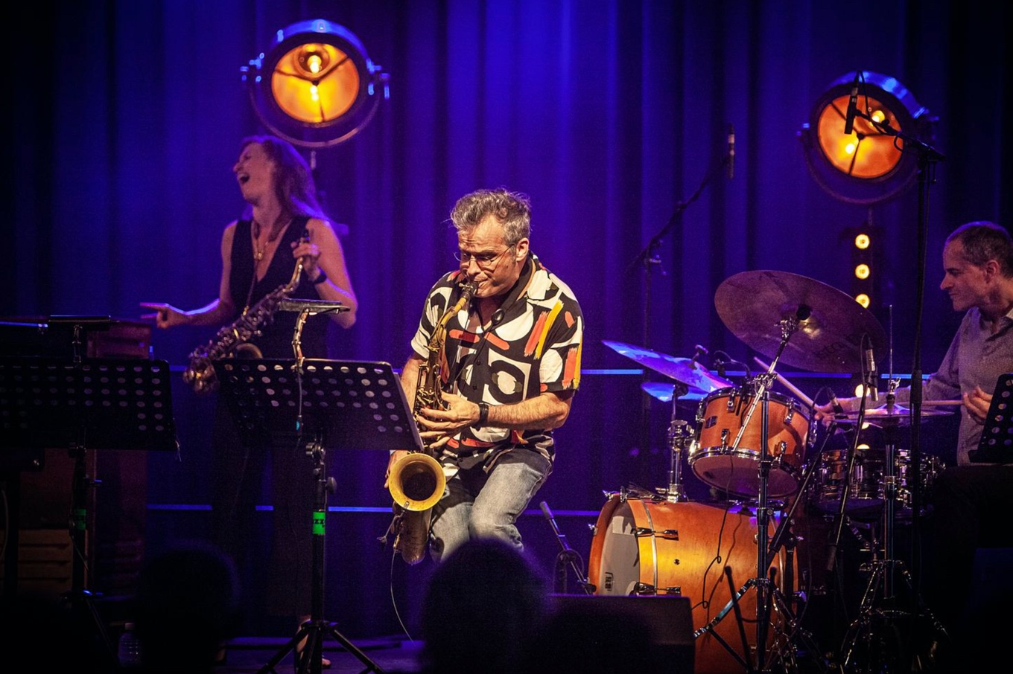

Christoph Grab ts/ss, Nicole Johänntgen as/ss,
Marcel Thomi hammond, Elmar Frey drums

Das bestens eingespielte Trio TOUGH TENOR (Christoph Grab ts, Marcel Thomi hammond, Elmar Frey dr) ist als Band im Jazzbereich sehr beliebt und hat mit seinem BASICS-Programm ("Big Band im Taschenformat - The Music Of Count Basie") in der Schweiz und Deutschland unzählige Konzerte gespielt.

Mit ROOT AREA lancieren sie ein neues, eigenes Programm und erweitern die Band um eine wunderbare Saxophonstimme: Neu ist die grossartige deutsche Musikerin Nicole Johänntgen dabei! Sie ergänzt den Souljazz von ROOT AREA mit ihrer Energie und ihrem unverwechselbaren Groove ideal.

Schon im BASICS-Programm befasste sich die Band mit ihren musikalischen Wurzeln und übertrug das Gefundene in die Gegenwart. In ihren neuen Kompositionen für das ROOT AREA-Programm wird diese musikalische Wurzelsuche zum Prinzip: Ob langsames Bluesstück, New Orleans Funk, gospelige Ballade oder Schweizer Volkslied in afrikanischem Gewand - die neuen Stücke haben tiefe Wurzeln und verbinden die Band mit diesen. Dieses Kurzschliessen des Jetzt mit diesen Wurzeln erzeugt in der Musik von ROOT AREA eine phänomenale Energie, sprengt Grenzen und beschert der Band (und dem Publikum) einzigartige und beglückende Momente.

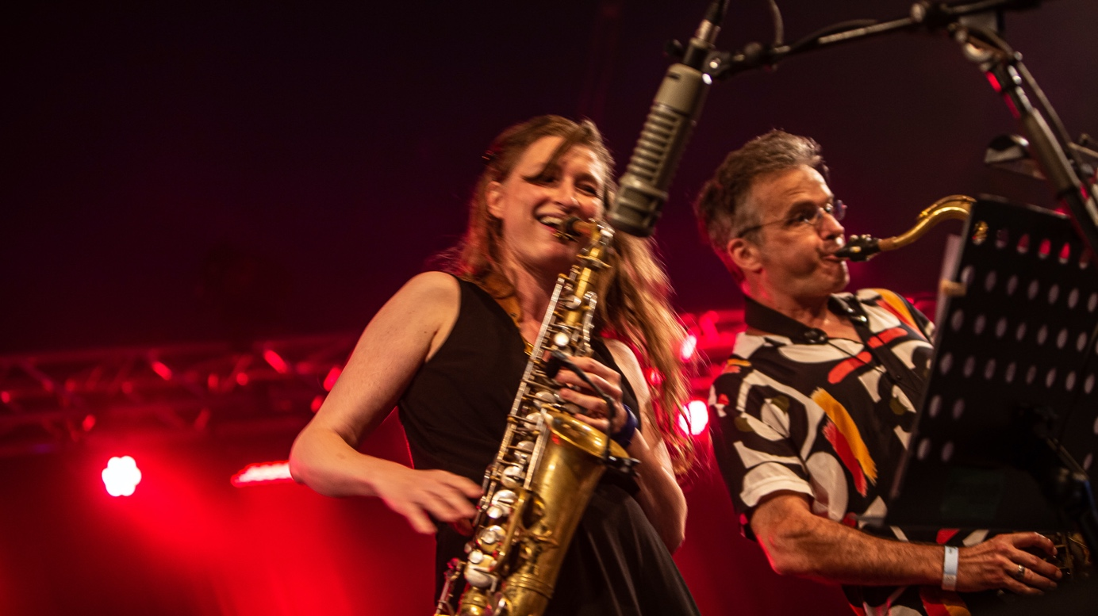

Mit dem Programmnamen ROOT AREA knüpfen sie sinngemäss an die Erdigkeit von BASICS an. Auch musikalisch bleibt die Groovebetontheit, die fetten Arrangements, die Energie und Wildheit von BASICS ein Markenzeichen des neuen Programms. Auch das Ausnützen der orchestralen Möglichkeiten der Saxophon-Hammond-Drums-Instrumentierung bleibt wichtig und die Mehrstimmigkeit durch die zweite Saxophonstimmen geben der Musik noch mehr klangliche Farbigkeit.

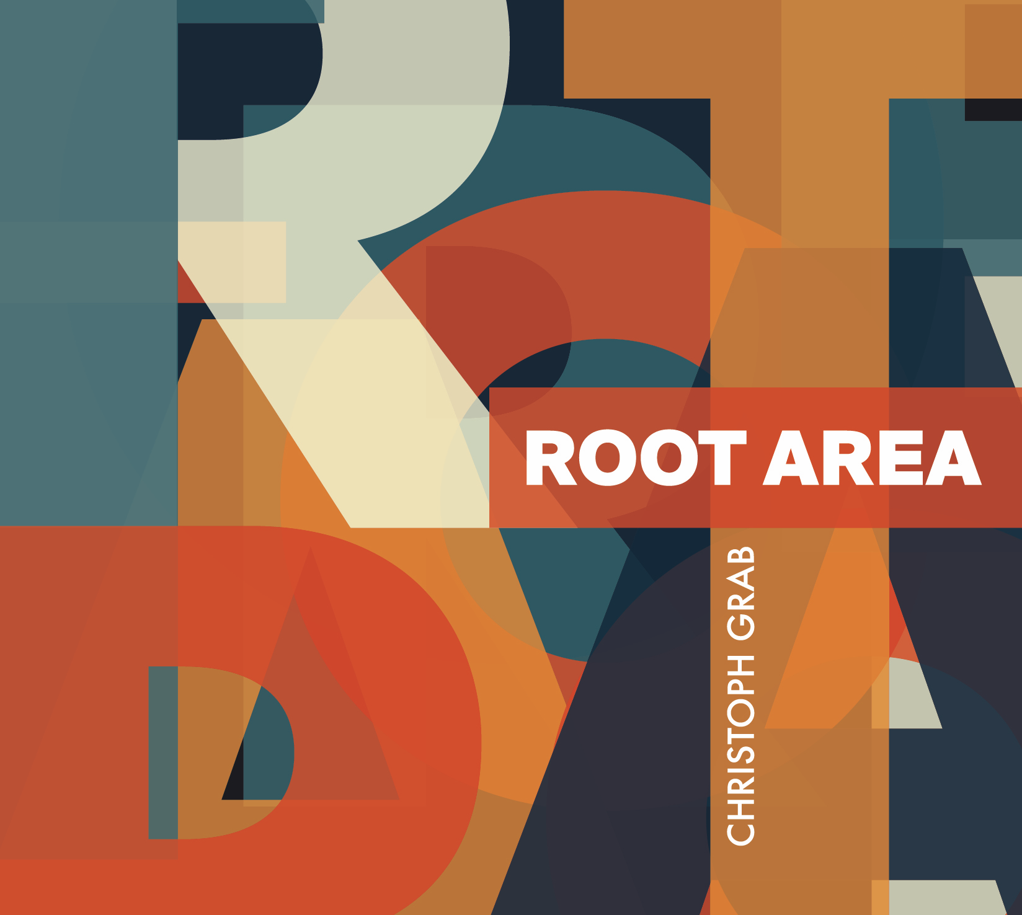

Website: https://www.christophgrab.com/de/bands/root-area
Booking: info@christophgrab.com
Line-up:

Christoph Grab - Tenor- und Sopransaxophon

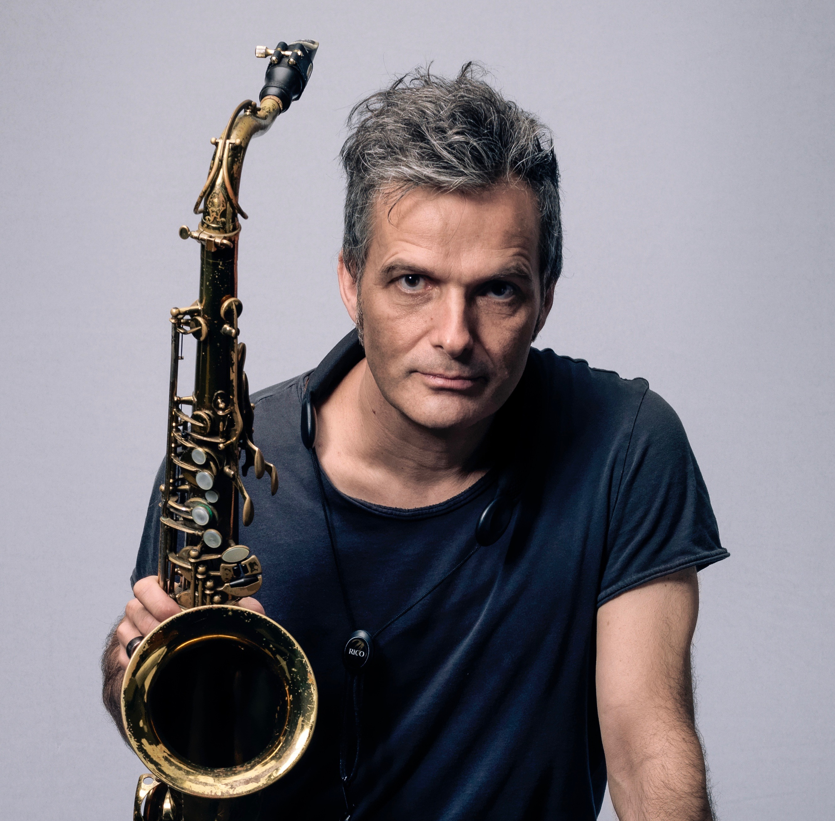
Der Jazzkritiker Tom Gsteiger sagt über Christoph Grab: „In seinen Tenorsax-Soli evozierte er Erinnerungen an zwischen lasziver Lakonik und schnaubender Ekstatik oszillierende Swing-Tenoristen wie Ben Webster und Paul Gonsalves, ohne diese bloss zu imitieren. Grab ist kein Retro-Nostalgiker, sondern ein traditionsbewusster Modernist.“ Seine Lehrer und Mentoren waren unter anderen Andy Scherrer, Sal Nistico, Jerry Bergonzi, Joe Lovano und Dave Liebman. Er leitet seine eigenen Projekte BLOSSOM und REFLECTIONS, arbeitet als Freelancer in der Schweizer Jazzszene und spielt in vielen festen Formationen wie Christoph Steiner's Escape Argot, Reto Anneler STILLE POST, Baumann/Grab/Haemmerli/Renold, Zurich Composers Collective, ELLINGTONALITY, Axel Fischbacher Oktett, Raphael Jost & Lots of Horns, Spittin' Horns, Elmar Frey Septett, Herbie Kopf Quartett. Frühere Formationen waren RAW VISION, SCIENCE FICTION THEATER, Zurich Jazz Orchestra, Neuromodulator, KOJ/Nadelöhr, Kurt Weil Vibes Revisited, ContempArabic Jazz Ensemble, Marion Denzler Group usw. Christoph Grab ist Professor für Saxophon und Improvisation an der Hochschule der Künste Zürich.

Nicole Johänntgen - Alto- und Sopransaxophon

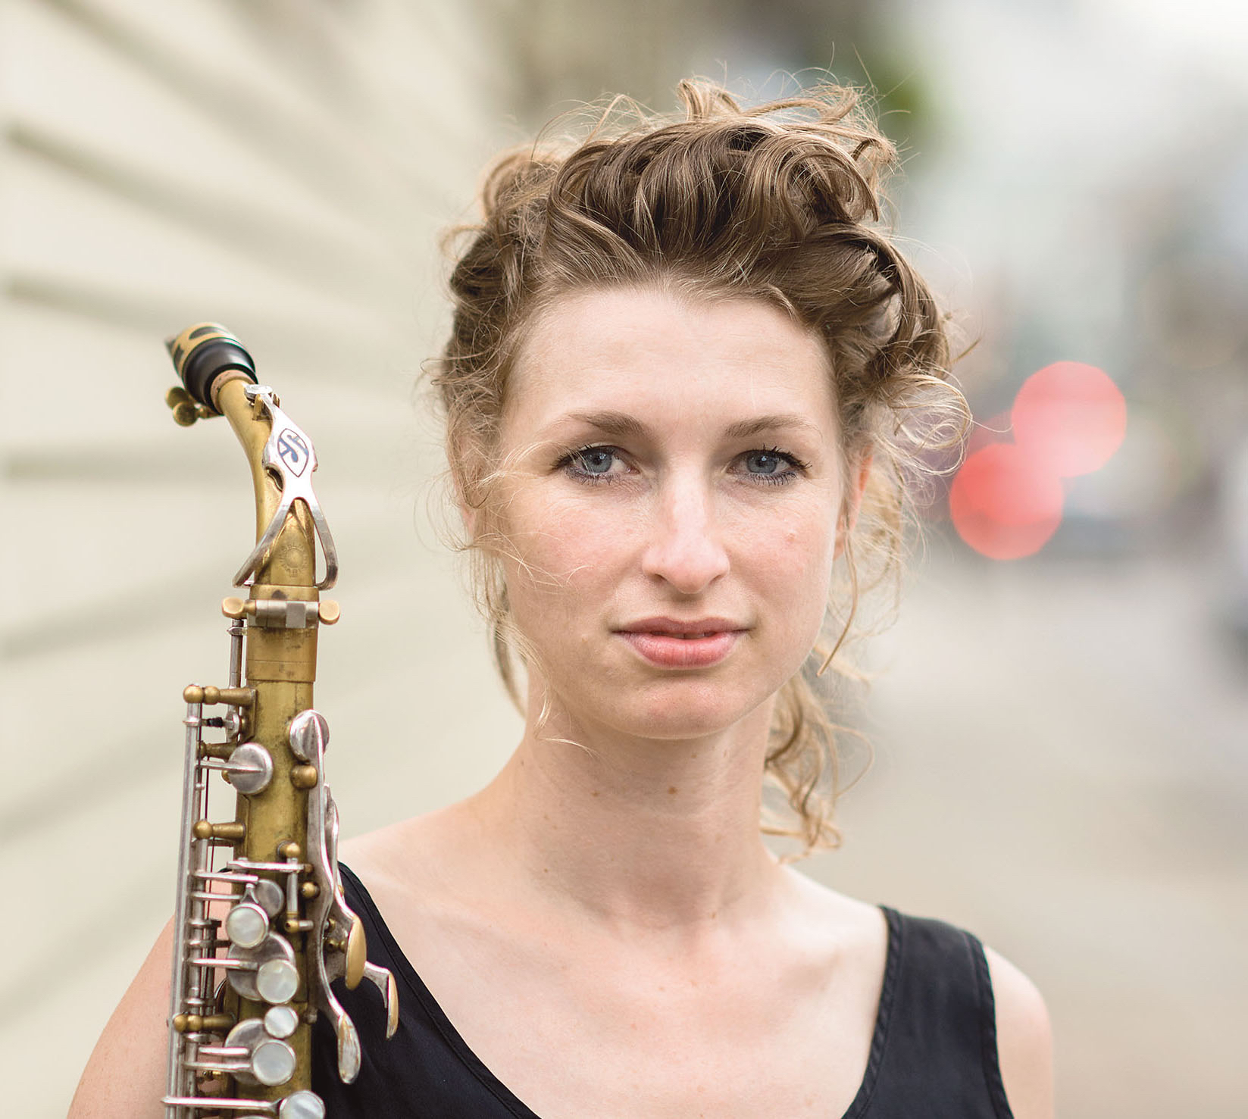
Nicole Johänntgen hat mit Stars wie Daniel Powter (Bad day), Roger Cicero, Eric Harland, Aaron Parks, Nils Landgren, Piet Klocke, Cæcilie Norby gespielt. Sie hat bisher 17 Alben im Jazz-Genre mit Einflüssen aus Klassik, Filmmusik und Funk aufgenommen und veröffentlicht. Sie tourt mit ihren Bands durch ganz Europa und wird international als Solistin eingeladen. Nach erfolgreichem Abschluss ihres Studiums in Jazz und Popularmusik an der Fachhochschule Mannheim und der Masters Class in Stroudsburg, USA, unter der Leitung von Dave Liebman vertieft sie nun ihre Kenntnisse im Bereich Musikwissenschaft an der Universität Zürich. Zudem bildet sie sich derzeit in der Beatbox-Saxophontechnik aus. Nicole Johänntgen leitet den musikwirtschaftlichen Workshop SOFIA für Musikerinnen und gibt online und vor Ort Workshops für Kinder und Erwachsene mit und ohne musikalische Vorkenntnisse. Zurzeit arbeitet sie an zwei neuen Alben, die 2021 auf ihrem Label Selmabird Records erscheinen werden. Nicole Johänntgen hat sieben internationale Preise gewonnen und lebt mit ihrer Familie in Zürich.

Marcel Thomi - Hammond Orgel

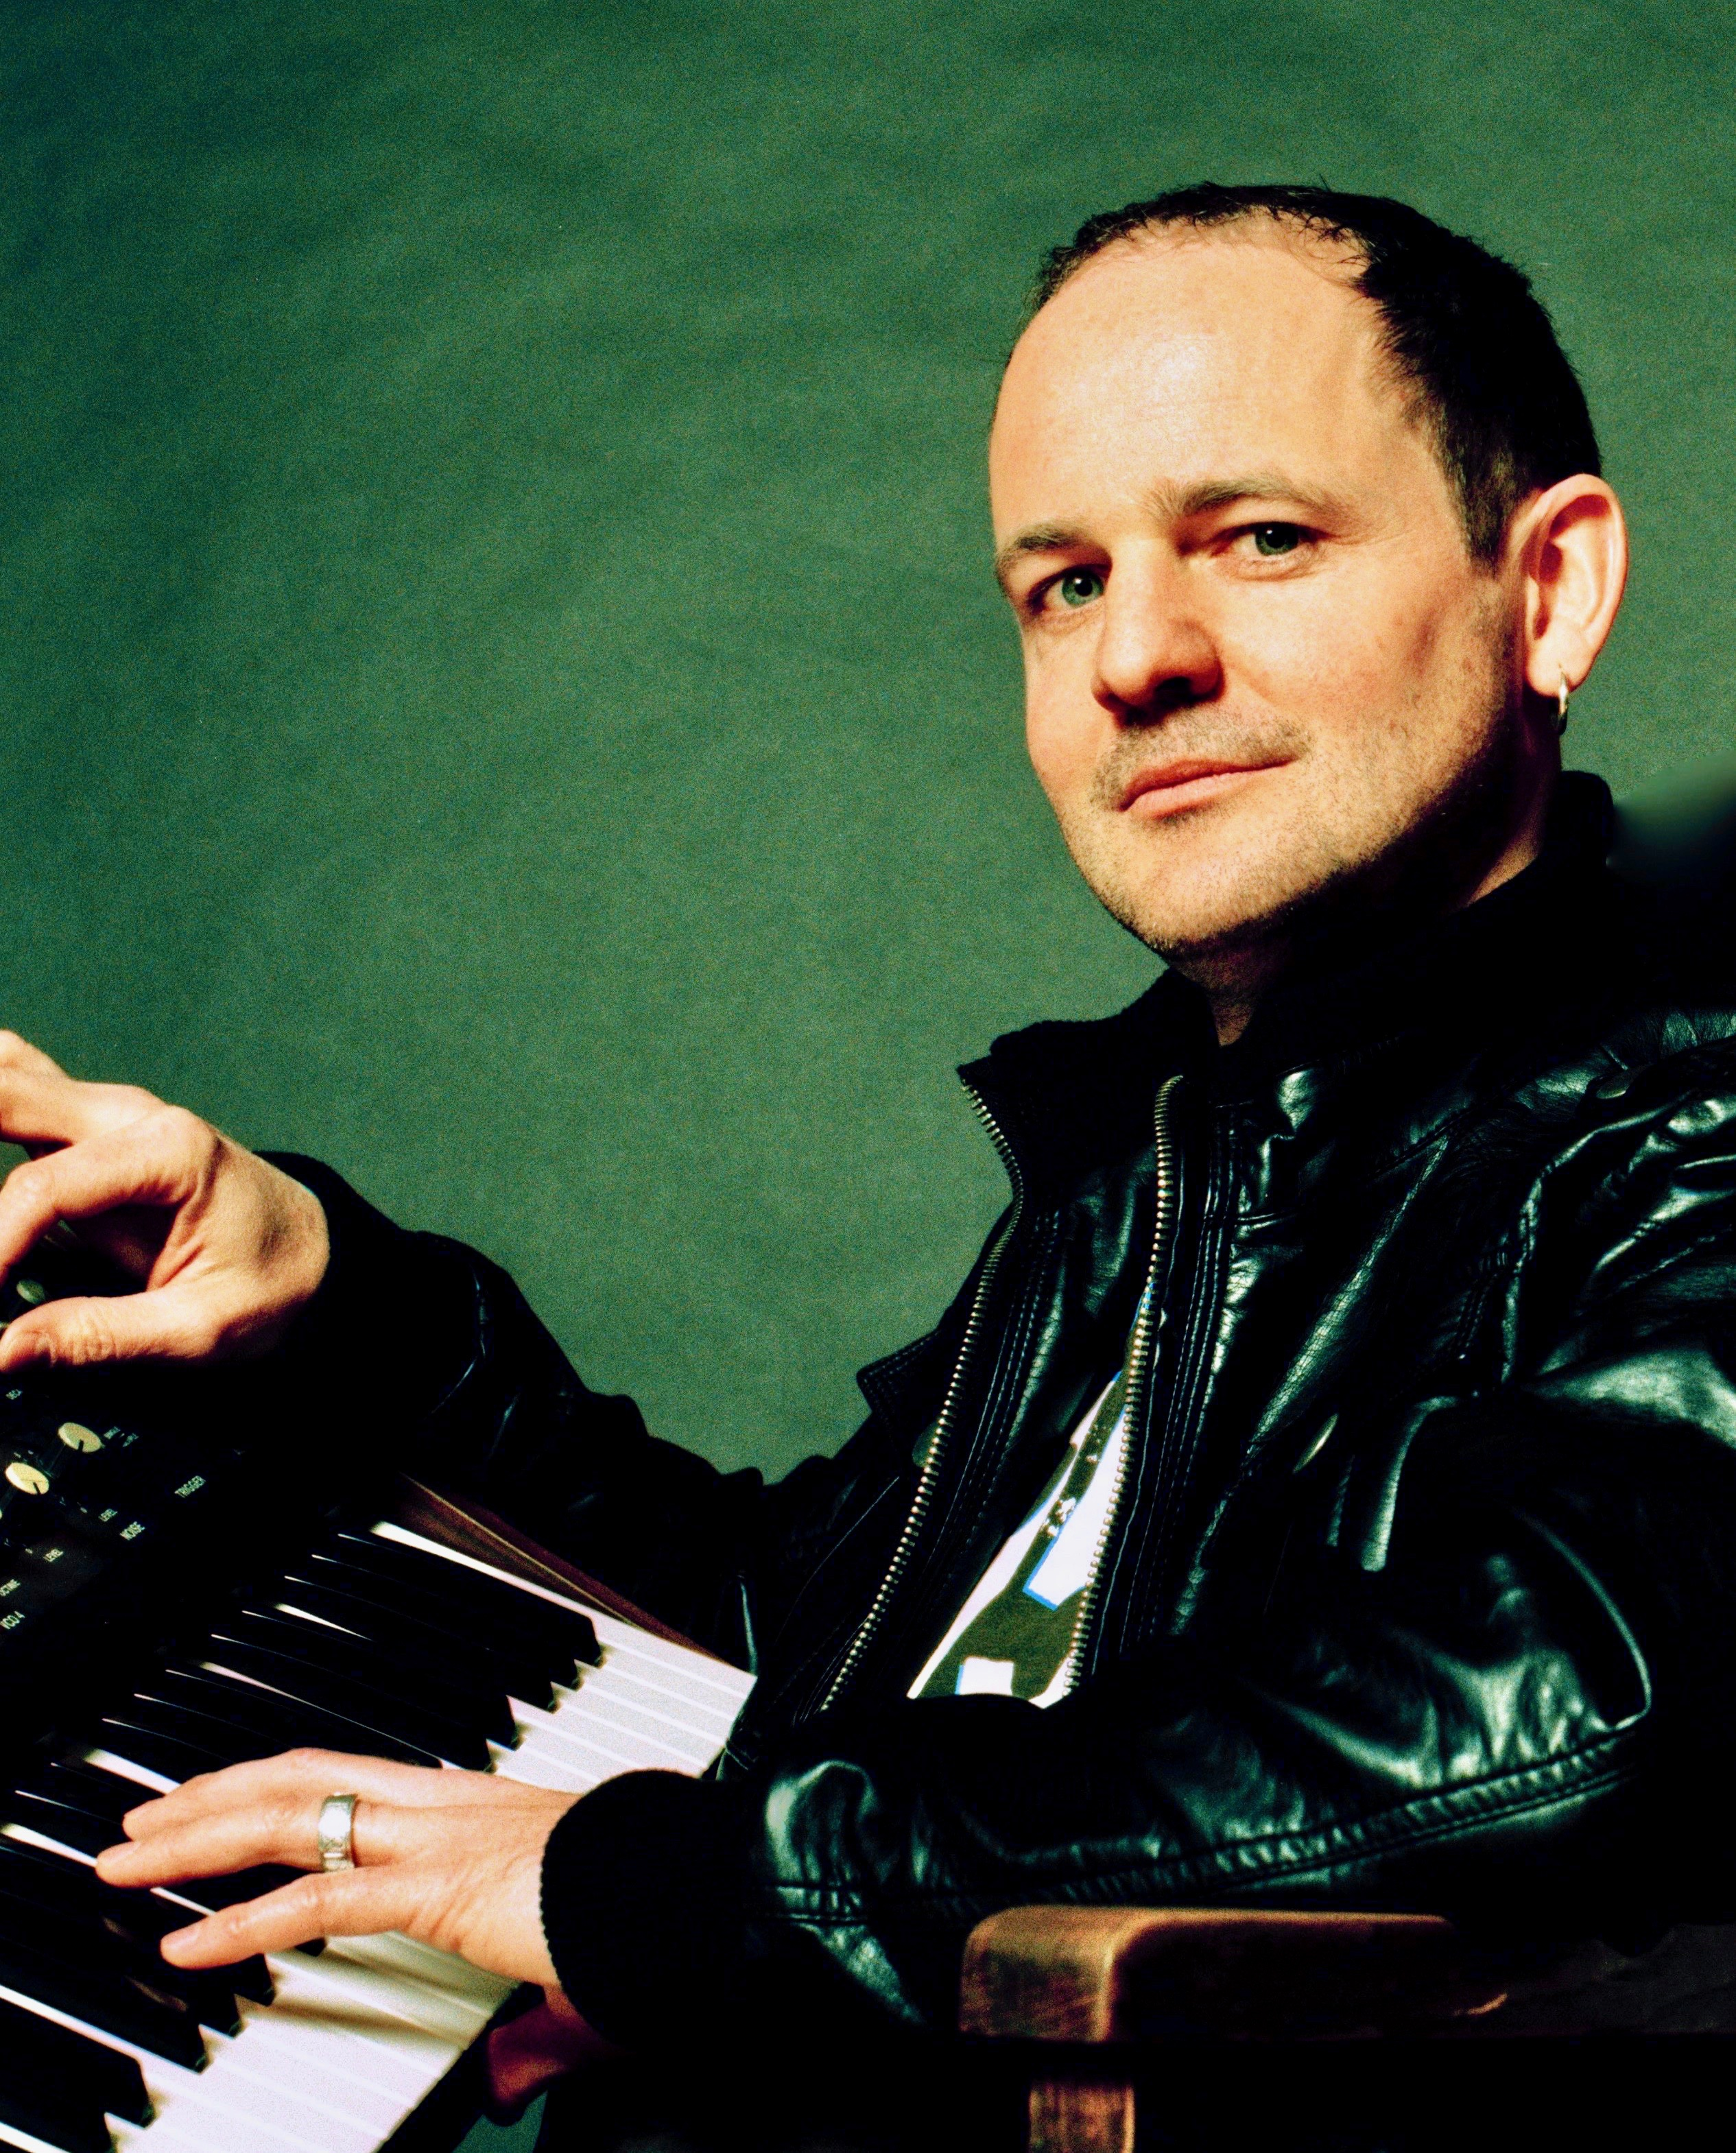
Marcel Thomi begann schon mit vier Jahren, auf der Orgel seines Vaters zu musizieren. Mit 16 gewann er die nationale Ausscheidung des Technics-Orgel- Festivals und spielte dann als Schweizer Vertretung am World-Music- Festival in Vancouver. 2004 wurde er als Pianist am Jazz-Festival Montreux mit dem Young Lions Award "Best Soloist" ausgezeichnet und erhielt den Werner und Berti Alter Preis 2004. Abschluss des Jazzpiano Studiums (mit Auszeichnung) 2004 an der Jazzschule Zürich. Marcel Thomi ist Dozent für Klavier/Organ Jazz&Pop an der Zürcher Hochschule der Künste. Auftritte mit diversen Bands und Aufnahmen von Jazz Produktionen u.a.: LSD-3, ORGAN-X, Nils Wogram Nostalgia, Convergencia, Christoph Grab’s Science Fiction Theatre, El Zorro y su Clan, Pius Baschnagels Latinworld, Mark Hauser B3 Quartett

Elmar Frey - Drums

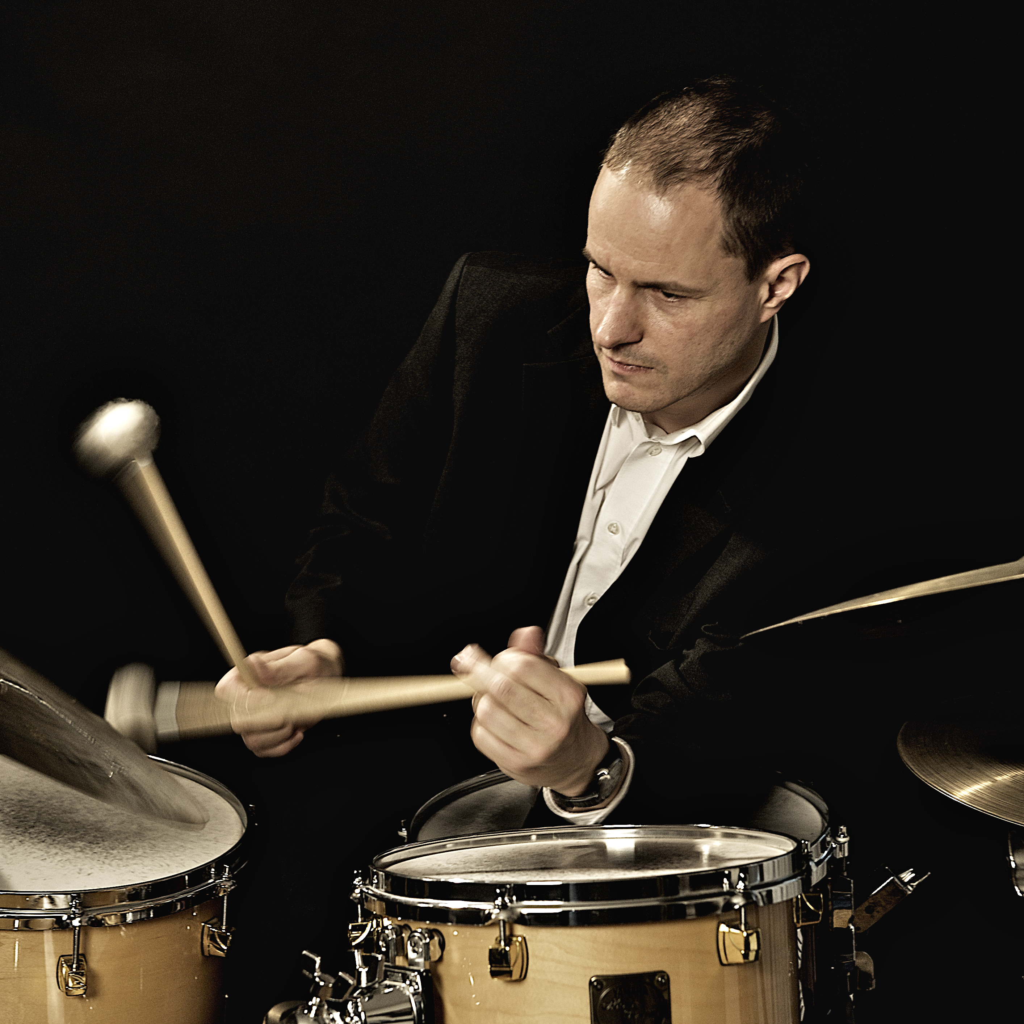
Arbeitet seit über 20 Jahren als Schlagzeuger in der Schweizer Jazzszene. Stilistisch von Hardbop und Soul-Jazz ausgehend, hat er sich zu einer eigenständigen musikalischen Persönlichkeit entwickelt. In seinen eigenen Projekten tritt er auch als Komponist und Arrangeur in Erscheinung. Als Sideman spielte er unter anderem in den Bands von James Carter, Daniel Schenker, Christoph Grab, Danilo Moccia, Alessandro d'Episcopo, Stefan Stahel, Roberto Bossard, Patrick Tompert, Vince Benedetti, Chris Wiesendanger, Jochen Baldes, Christian Münchinger, Marianne Racine, Regula Schneider, im Black Forest Jazz Orchestra und im Zurich Jazz Orchestra.

